Realiza un documento en el que muestres:
1-El resultado del traceroute a www.elmundo.es
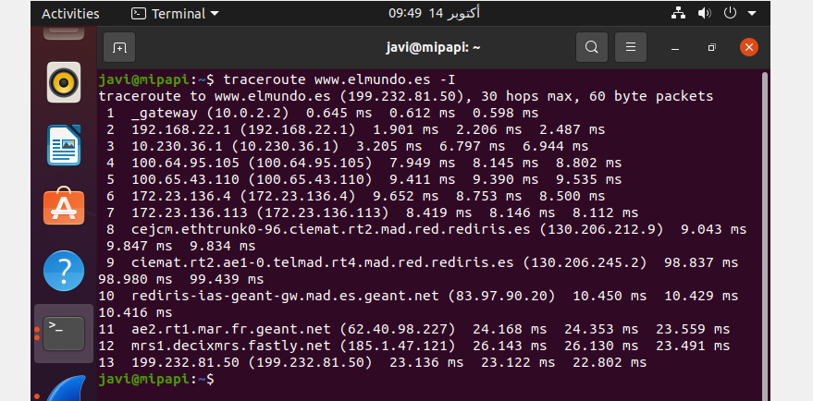

2-Los paquetes enviados y recibidos capturados con Wireshark, mostrando especial atencion a:
TTL, IP origen, Ipdestino
Aqui vemos la IP origen que es 10.0.2.15 y la IP de destino de elmundo 199.232.81.59 y el tiempo de vida que es 1
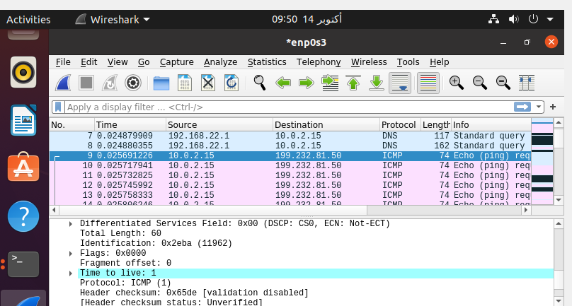
3-Una explicacion del traceroute
El traceroute, ve por donde pasa el paquete y en que servidores esta pasando y indica la ip de origen y destino.

